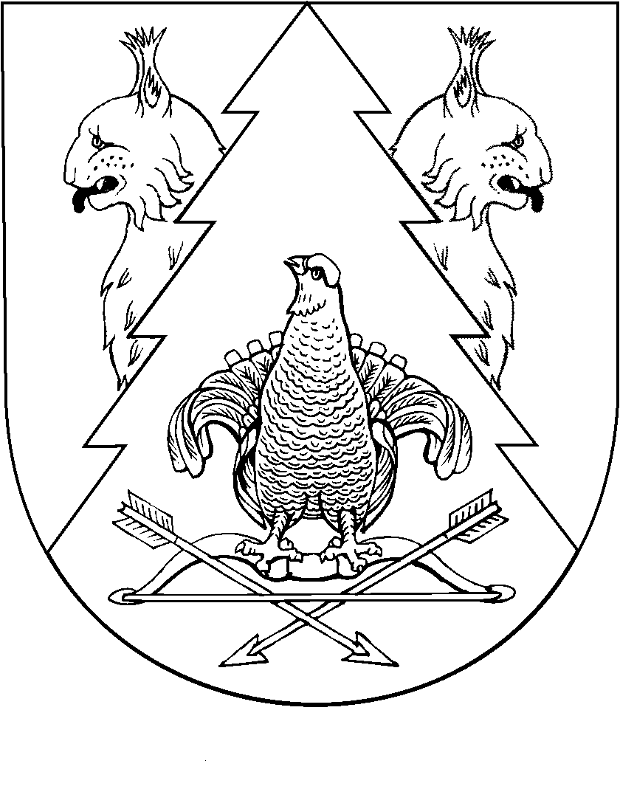
Девятая сессия
Собрания депутатов Нежнурского сельского поселения
Килемарского муниципального района Республики Марий Эл
четвертого созыва

РЕШЕНИЕ
Собрания депутатов
Нежнурского сельского поселения

от «09» июня 2020 года № 48

О признании утратившим силу решения Собрания депутатов Нежнурского сельского поселения от 25 февраля 2016 года № 66 «Об утверждении Положения о предоставлении депутатами собрания депутатов Нежнурского сельского поселения сведений о доходах, расходах, об имуществе и обязательствах имущественного характера»

В соответствии с частью 4.2 статьи 12.1 Федерального закона от 25.12.2008 № 273-ФЗ «О противодействии коррупции», главой IV Закона Республики Марий Эл от 05.12.2019 № 53-З «О регулировании некоторых вопросов представления сведений о доходах, расходах, об имуществе и обязательствах имущественного характера отдельными категориями граждан и должностных лиц» Собрание депутатов р е ш а е т:
1. Признать утратившим силу решение Собрания депутатов Нежнурского сельского поселения от 25 февраля 2016 года № 66 «Об утверждении Положения о предоставлении депутатами собрания депутатов Нежнурского сельского поселения сведений о доходах, расходах, об имуществе и обязательствах имущественного характера».
2. Обнародовать настоящее решение на информационном стенде администрации Нежнурского сельского поселения.
3. Депутаты Собрания депутатов Нежнурского сельского поселения предоставляют сведения о доходах, расходах, об имуществе и обязательствах имущественного характера в соответствии с Законом Республики Марий Эл от 05.12.2019 № 53-З «О регулировании некоторых вопросов представления сведений о доходах, расходах, об имуществе и обязательствах имущественного характера отдельными категориями граждан и должностных лиц».

Глава Нежнурского сельского поселения
Председатель Собрания депутатов Н.И.Жаркова

